目录

1 概要设计 1

1.1 工具及环境 1

1.2 处理流程 2

1.3 总体结构和模块设计 2

1.4 功能分配 2

1.4.1 请假申请功能结构图 2

1.4.2 外出申请功能结构图 3

1.5 接口设计 3

1.5.1 外部接口 3

1.5.2 内部接口 3

1.5.3 用户界面设计 10

1.6 错误/异常处理设计 11

1.6.1 错误/异常输出信息 11

1.6.2 错误/异常处理对策 11

1.7 代码规范 11

2 数据库设计 12

3 详细设计 14

3.1 **功能模块 14

3.1.1 功能描述 14

3.1.2 性能描述 16

3.1.3 输入 16

3.1.4 输出 17

3.1.5 算法 17

3.1.6 程序逻辑 17

3.1.7 接口 17

3.1.8 存储分配 18

3.1.9 限制条件 18

记录更改历史

|  |  |  |  |  |  |
| --- | --- | --- | --- | --- | --- |
| **序号** | **更改原因** | **版本** | **作者** | **更改日期** | **备 注** |
| 1 | 设计、创建文档 | 3.0.0 | 谢荣升 | 2018/11/24 |  |
| 2 | 修改数据库设计 | 3.1.0 | 黄正文 | 2018/11/26 |  |
| 3 | 添加功能模块机构图 | 3.2.0 | 黄正文 | 2018/11/26 |  |
| 4 | 修改数据库设计“申请优先级逻辑”更正部分描述性错误 | 3.2.1 | 谢荣升 | 2018/11/27 |  |
| 5 | 完成1.4功能分配中功能结构图 | 3.3.1 | 谢荣升 | 2018/11/27 |  |
| 6 | 完成1.5的内部接口设计 | 3.4.1 | 谢荣升 | 2018/12/15 |  |
| 7 | 完成1.5.3的界面设计、3详细设计 | 3.5.1 | 黄冬梅 | 2018/12/16 |  |
|  |  |  |  |  |  |
|  |  |  |  |  |  |
|  |  |  |  |  |  |
|  |  |  |  |  |  |
|  |  |  |  |  |  |
|  |  |  |  |  |  |
|  |  |  |  |  |  |
|  |  |  |  |  |  |
|  |  |  |  |  |  |

# 概要设计

## 工具及环境

springboot + angular7

## 处理流程

## 总体结构和模块设计

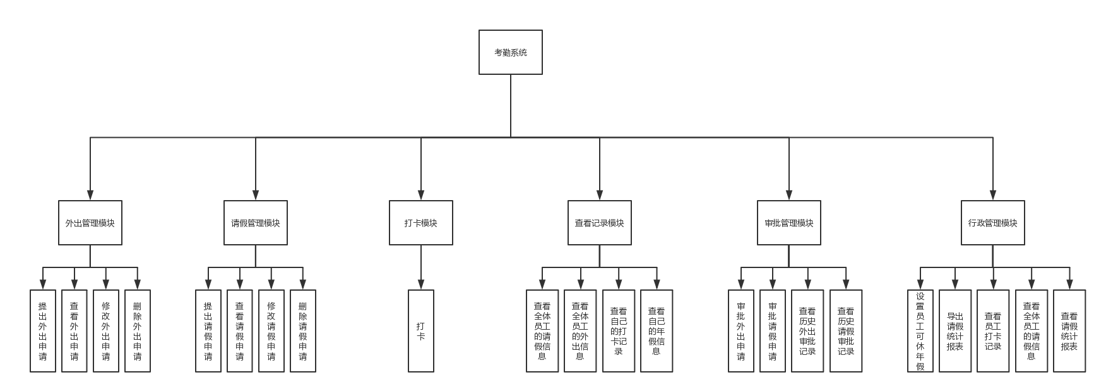

## 功能分配

### 请假申请功能结构图

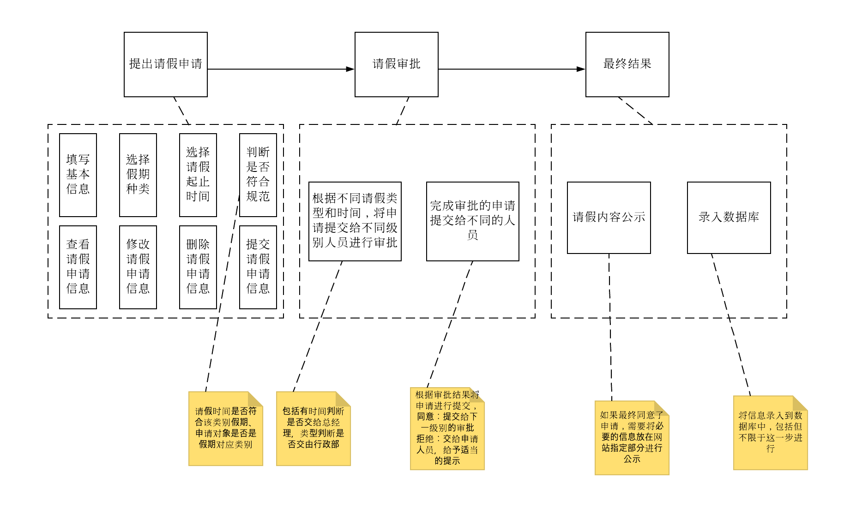

### 外出申请功能结构图

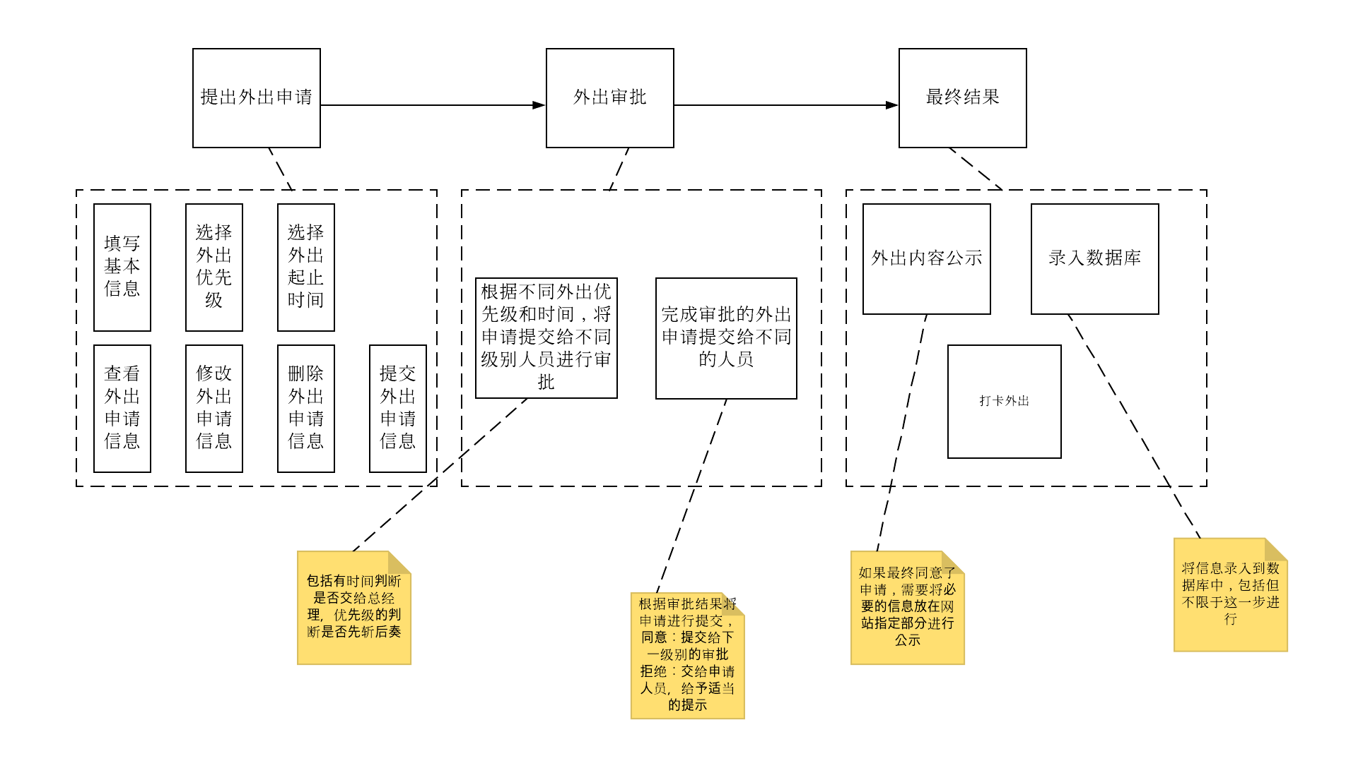

## 接口设计

### 外部接口

和财务部系统的接口：

arraylist<sign> get_sign(); //获取签到信息

arraylist<leave_record> get_leave(); //获取请假信息

### 内部接口

#### 登录

url：**/staff/login**

请求参数

|  |  |  |  |
| --- | --- | --- | --- |
| 参数名称 | 类型 | 是否必填 | 说明 |
| saccount | String | 是 | 用户名 |
| spassword | String | 是 | 密码 |

返回参数：

|  |  |  |
| --- | --- | --- |
| 参数名称 | 类型 | 说明 |
| staffId | String | 员工id |
| staffPosition | String | 员工职位 |
| staffDepartment | String | 员工部门 |

#### 请假

##### 查看请假记录

url：**/leaverecord/querybyid**

请求参数

|  |  |  |  |
| --- | --- | --- | --- |
| 参数名称 | 类型 | 是否必填 | 说明 |
| sid | String | 是 | 员工id |

返回参数：

|  |  |  |
| --- | --- | --- |
| 参数名称 | 类型 | 说明 |
| startTime | Timestamp | 请假开始时间 |
| endTime | Timestamp | 请假结束时间 |
| recordId | long | 请假记录id |
| staffId | String | 员工id |
| staffName | String | 员工姓名 |
| kind | long | 标识是申请还是记录0是申请，1是记录 |
| reason | String | 请假原因 |
| status | passType | 请假申请所处状态，如，PASSED：已通过 |
| passStaffName | String | 审批人姓名 |
| passStaffId | String | 审批人id |
| leaveKind | long | 请假类别，如，0：事假 |
| department | String | 部门 |

##### 修改请假申请

url: **/leaverecord/update**

请求参数

|  |  |  |  |
| --- | --- | --- | --- |
| 参数名称 | 类型 | 是否必填 | 说明 |
| recordId | long | 是 | 记录id |
| startTime | Timestamp | 是 | 请假开始时间 |
| endTime | Timestamp | 是 | 请假结束时间 |
| leaveKind | long | 是 | 请假类别 |
| reason | String | 是 | 请假原因 |

返回参数：

|  |  |  |
| --- | --- | --- |
| 参数名称 | 类型 | 说明 |
| message | String | 结果信息说明 |
| success | boolean | 修改请假记录结果：成功：1/失败：0 |

##### 删除请假申请

url: **/leaverecord/delete**

请求参数

|  |  |  |  |
| --- | --- | --- | --- |
| 参数名称 | 类型 | 是否必填 | 说明 |
| applyId | String | 是 | 记录id |

返回参数：

|  |  |  |
| --- | --- | --- |
| 参数名称 | 类型 | 说明 |
| message | String | 结果信息说明 |
| success | boolean | 删除请假记录结果：成功：1/失败：0 |

#### 外出

##### 查看外出记录

url:**/outrecord/querybyid**

请求参数

|  |  |  |  |
| --- | --- | --- | --- |
| 参数名称 | 类型 | 是否必填 | 说明 |
| sid | String | 是 | 员工id |

返回参数：

|  |  |  |
| --- | --- | --- |
| 参数名称 | 类型 | 说明 |
| startTime | Timestamp | 外出开始时间 |
| endTime | Timestamp | 外出结束时间 |
| recordId | long | 外出记录id |
| staffId | String | 员工id |
| staffName | String | 员工姓名 |
| kind | long | 标识是申请还是记录0是申请，1是记录 |
| reason | String | 外出原因 |
| status | passType | 外出申请所处状态，如，PASSED：已通过 |
| passStaffName | String | 审批人姓名 |
| passStaffId | String | 审批人id |
| department | String | 部门 |

##### 修改外出申请

url:**/outrecord/update**

请求参数

|  |  |  |  |
| --- | --- | --- | --- |
| 参数名称 | 类型 | 是否必填 | 说明 |
| recordId | String | 是 | 记录id |
| startTime | Timestamp | 是 | 外出开始时间 |
| endTime | Timestamp | 是 | 外出结束时间 |
| reason | String | 是 | 外出原因 |

返回参数：

|  |  |  |
| --- | --- | --- |
| 参数名称 | 类型 | 说明 |
| message | String | 结果信息说明 |
| success | boolean | 修改外出记录结果：成功：1/失败：0 |

##### 删除外出记录

url:**/outrecord/delete**

请求参数

|  |  |  |  |
| --- | --- | --- | --- |
| 参数名称 | 类型 | 是否必填 | 说明 |
| applyId | String | 是 | 记录id |

返回参数：

|  |  |  |
| --- | --- | --- |
| 参数名称 | 类型 | 说明 |
| message | String | 结果信息说明 |
| success | boolean | 删除外出记录结果：成功：1/失败：0 |

#### 公司整体情况

url: **/company/information**

请求参数：

|  |  |  |  |
| --- | --- | --- | --- |
| 参数名称 | 类型 | 是否必填 | 说明 |
| staffName | String | 否 | 员工姓名 |
| startTime | Timestamp | 否 | 开始时间 |
| endTime | Timestamp | 否 | 结束时间 |

返回参数：

|  |  |  |
| --- | --- | --- |
| 参数名称 | 类型 | 说明 |
| infoName | String | 信息所属员工姓名 |
| infoStartTime | Timestamp | 开始时间 |
| infoEndTime | Timestamp | 结束时间 |
| infoDepartment | String | 部门 |

#### 填写申请

##### 请假申请

url: **/leaverecord/add**

请求参数：

|  |  |  |  |
| --- | --- | --- | --- |
| 参数名称 | 类型 | 是否必填 | 说明 |
| staffId | String | 是 | 员工id |
| startTime | Timestamp | 是 | 开始时间 |
| endTime | Timestamp | 是 | 结束时间 |
| leaveKind | long | 是 | 请假类别，如，0：事假 |
| reason | String | 否 | 请假原因 |

返回参数：

|  |  |  |
| --- | --- | --- |
| 参数名称 | 类型 | 说明 |
| message | String | 结果信息说明 |
| success | boolean | 增加请假记录结果：成功：1/失败：0 |

##### 外出申请

url: **/outapply/add**

请求参数：

|  |  |  |  |
| --- | --- | --- | --- |
| 参数名称 | 类型 | 是否必填 | 说明 |
| staffId | String | 是 | 员工姓名 |
| startTime | Timestamp | 是 | 开始时间 |
| endTime | Timestamp | 是 | 结束时间 |
| reason | String | 否 | 外出原因 |

返回参数：

|  |  |  |
| --- | --- | --- |
| 参数名称 | 类型 | 说明 |
| message | String | 结果信息说明 |
| success | boolean | 增加请假记录结果：成功：1/失败：0 |

#### 审批

##### 获取该经理审批的所有请假记录

url: **/leaverecord/queryrecord**

请求参数：

|  |  |  |  |
| --- | --- | --- | --- |
| 参数名称 | 类型 | 是否必填 | 说明 |
| askId | String | 是 | 经理id |

返回参数：

|  |  |  |
| --- | --- | --- |
| 参数名称 | 类型 | 说明 |
| lid | long | 记录id |
| lstaffId | String | 员工id |
| lstartTime | Timestamp | 开始时间 |
| lendTime | Timestamp | 结束时间 |
| lreason | String | 请假原因 |
| lpassStaffId | String | 审核人id |
| lkind | long | 请假类型 |
| lstatus | long | 请假状态 |

##### 获取请假申请以审批

url: **/leaverecord/getallapply**

请求参数：

|  |  |  |  |
| --- | --- | --- | --- |
| 参数名称 | 类型 | 是否必填 | 说明 |
| askId | String | 是 | 经理id |

返回参数：

|  |  |  |
| --- | --- | --- |
| 参数名称 | 类型 | 说明 |
| lid | long | 记录id |
| lstaffId | String | 员工id |
| lstartTime | Timestamp | 开始时间 |
| lendTime | Timestamp | 结束时间 |
| lreason | String | 请假原因 |
| lpassStaffId | String | 审核人id |
| lkind | long | 请假类型 |
| lstatus | long | 请假状态 |

##### 请假审批

url: **/leaverecord/check**

请求参数：

|  |  |  |  |
| --- | --- | --- | --- |
| 参数名称 | 类型 | 是否必填 | 说明 |
| checkResult | long | 是 | 对申请审批的结果（同意1，不同意0） |
| applyId | long | 是 | 申请id |
| passStaffId | String | 是 | 审批人id |

返回参数：

|  |  |  |
| --- | --- | --- |
| 参数名称 | 类型 | 说明 |
| message | String | 结果信息说明 |
| success | boolean | 增加请假记录结果：成功：1/失败：0 |

##### 获取该经理审批的所有外出记录

url: **/outrecord/queryrecord**

请求参数：

|  |  |  |  |
| --- | --- | --- | --- |
| 参数名称 | 类型 | 是否必填 | 说明 |
| askId | String | 是 | 经理id |

返回参数：

|  |  |  |
| --- | --- | --- |
| 参数名称 | 类型 | 说明 |
| oid | long | 记录id |
| ostaffId | String | 员工id |
| ostartTime | Timestamp | 开始时间 |
| oendTime | Timestamp | 结束时间 |
| oreason | String | 外出原因 |
| opassStaffId | String | 审核人id |
| ostatus | long | 外出状态 |

##### 获取外出申请以审批

url: **/outrecord/getallapply**

请求参数：

|  |  |  |  |
| --- | --- | --- | --- |
| 参数名称 | 类型 | 是否必填 | 说明 |
| askId | String | 是 | 经理id |

返回参数：

|  |  |  |
| --- | --- | --- |
| 参数名称 | 类型 | 说明 |
| oid | long | 记录id |
| ostaffId | String | 员工id |
| ostartTime | Timestamp | 开始时间 |
| oendTime | Timestamp | 结束时间 |
| oreason | String | 外出原因 |
| opassStaffId | String | 审核人id |
| ostatus | long | 外出状态 |

##### 外出审批

url: **/outrecord/check**

请求参数：

|  |  |  |  |
| --- | --- | --- | --- |
| 参数名称 | 类型 | 是否必填 | 说明 |
| checkResult | long | 是 | 对申请审批的结果（同意1，不同意0） |
| applyId | long | 是 | 申请id |
| passStaffId | String | 是 | 审批人id |

返回参数：

|  |  |  |
| --- | --- | --- |
| 参数名称 | 类型 | 说明 |
| message | String | 结果信息说明 |
| success | boolean | 增加请假记录结果：成功：1/失败：0 |

### 用户界面设计

#### 登录界面

输入正确的用户名及密码，点击登录进入相应权限的界面。

#### 普通员工界面

个人主页：可以看到的信息有公司情况、个人年假剩余情况、以往的请假、外出记录、目前待审批的请假、外出记录。

所有请假、外出记录：可以修改删除记录。

请假、外出申请：填写请假、外出申请表。

#### 部门经理

个人主页：可以看到的信息有正在休假的员工、假期余额、最近的请假外出待审批情况。

请假记录：可以修改删除请假记录。

外出、请假申请：填写请假、外出申请表。

审批请假、外出申请：看到未审批的申请，可以批准或拒绝。

#### 副总经理

个人主页：可以看到的信息有正在休假的员工、假期余额、最近的请假审批情况。

请假记录：可以修改删除请假记录。

外出、请假申请：填写请假、外出申请表。

审批请假申请：看到经部门经理审批后的三天内的请假申请，可以批准或拒绝。

#### 总经理

个人主页：可以看到的信息有正在休假的员工、假期余额。

审批请假申请：看到经部门经理批准的三天以上的请假申请，可以批准或拒绝。

检查请假审批：可以看到部门经理和副总经理审批后的请假申请。

## 错误/异常处理设计

### 错误/异常输出信息

### 错误/异常处理对策

## 代码规范

代码命名采用驼峰命名法

# 数据库设计

|  |  |  |  |
| --- | --- | --- | --- |
| 表名 | department: 部门表 | | |
| 字段 | 类型 | 限制 | 说明 |
| did | varchar(30) | primary key | 部门ID |
| dname | varchar(30) | not null | 部门名称 |

|  |  |  |  |
| --- | --- | --- | --- |
| 表名 | staff: 员工表 | | |
| 字段 | 类型 | 限制 | 说明 |
| sid | varchar(30) | primary key | 员工ID |
| saccount | varchar(30) | not null | 员工登录账号 |
| spassword | varchar(30) | not null | 员工登录密码 |
| sname | varchar(30) | not null | 员工姓名 |
| sgender | varchar(5) | not null | 员工性别 |
| sdid | varchar(30) | foreign key (department.did) | 员工部门id |
| sposition | varchar(10) | not null | 员工职位 |
| scontact | varcahr(30) |  | 员工联系方式 |
| saddress | varchar(30) |  | 员工住址 |
| ssalary_holiday | int | not null | 员工可休年假天数 |
| sentry_time | datetime | not null | 员工入职时间 |

|  |  |  |  |
| --- | --- | --- | --- |
| 表名 | out_apply: 外出申请表 | | |
| 字段 | 类型 | 限制 | 说明 |
| oid | int | primary key auto_increment | 外出申请记录ID |
| ostaff_id | varchar(30) | foreign key(staff.sid) | 员工ID |
| ostart_time | datetime | not null | 外出开始时间 |
| oend_time | datetime | not null | 外出返回时间 |
| oreason | varcahr(100) | not null | 申请原因 |
| opass_staff_id | varchar(90) |  | 审批人ID，所有进行审批的人的ID  使用“/”进行分割 |
| ostatus | int | not null | 审批状态  0：拒绝  1：待定  2：部门经理已批准  3：副总经理已批准  4：总经理已批准 |

|  |  |  |  |
| --- | --- | --- | --- |
| 表名 | leave_apply: 请假申请表 | | |
| 字段 | 类型 | 限制 | 说明 |
| lid | int | primary key auto_increment | 请假申请记录ID |
| lstaff_id | varchar(30) | foreign key(staff.sid) | 员工ID |
| lstart_time | datetime | not null | 请假开始时间 |
| lend_time | datetime | not null | 请假返回时间 |
| lpriority | int | not null | 申请优先级  数字越高代表优先级越大。在页面显示中按照优先级进行展示。  0级：正常流程  1级：正常流程  2级：正常流程  3级：只需要正常流程中最后一名负责人同意即可  4级：只需要正常流程中最后一名负责人同意即可 |
| lreason | varcahr(100) | not null | 申请原因 |
| lpass_staff_id | varchar(90) |  | 审批人ID，所有进行审批的人的ID  使用“/”进行分割 |
| lkind | int | not null | 请假类别  0：事假（非带薪）  1：工伤假  2：病假  3：婚假  4：产假  5：年假  6：探亲假  7：丧假 |
| lstatus | int | not null | 审批状态  0：拒绝  1：待定  2：部门经理已批准  3：副总经理已批准  4：总经理已批准 |

|  |  |  |  |
| --- | --- | --- | --- |
| 表名 | out_record: 外出记录表 | | |
| 字段 | 类型 | 限制 | 说明 |
| oid | int | primary key  auto_increment | 外出记录ID |
| ostaff_id | varchar(30) | foreign key(staff.sid) | 员工ID |
| ostart_time | datetime | not null | 外出开始时间 |
| oend_time | datetime | not null | 外出返回时间 |
| oreason | varchar(100) | not null | 外出原因 |
| opass_staff_id | varchar(90) |  | 审批人ID，所有进行审批的人的ID  使用“/”进行分割 |

|  |  |  |  |
| --- | --- | --- | --- |
| 表名 | leave_record: 请假记录表 | | |
| 字段 | 类型 | 限制 | 说明 |
| lid | int | primary key  auto_increment | 请假记录ID |
| lstaff_id | varchar(30) | foreign key(staff.sid) | 员工ID |
| lstart_time | datetime | not null | 请假开始时间 |
| lend_time | datetime | not null | 请假返回时间 |
| lreason | varchar(100) | not null | 请假原因 |
| lpass_staff_id | varchar(90) |  | 审批人ID，所有进行审批的人的ID  使用“/”进行分割 |
| lkind | int | not null | 请假类别  0：事假（非带薪）  1：工伤假  2：病假  3：婚假  4：产假  5：年假  6：探亲假  7：丧假 |

# 详细设计

## **功能模块

### 功能描述

模块1：

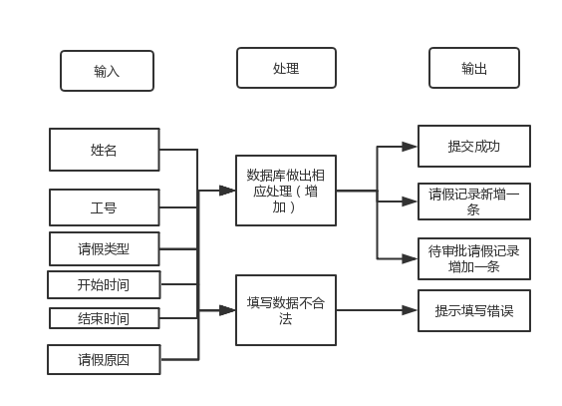

模块的描述说明：

|  |
| --- |
| 模块编号：1 |
| 模块名称：新增请假申请  输入：填写请假申请表单  处理：请假记录中新增一条，待审批记录中新增一条。  输出：填写格式不正确，输出提示信息。 |

模块2：

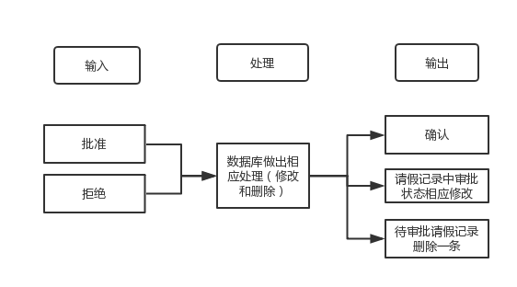

模块描述说明：

|  |
| --- |
| 模块编号：2 |
| 模块名称：审批请假申请  输入：批准或拒绝  处理：请假记录中审批状态更新成响应状态。  输出：弹出对话框进行确认。 |

模块3：

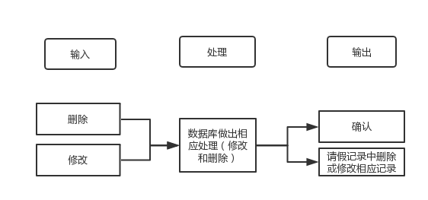

模块描述说明：

|  |
| --- |
| 模块编号：3 |
| 模块名称：修改请假记录  输入：修改或删除请假记录。  处理：请假记录中修改或删除相应内容  输出：弹出对话框进行确认。 |

### 性能描述

a.能存储一段时间内公司的请假外出情况。

b.速度快，提交后显示相应变化。

c.可靠性，存储的数据准确。

### 输入

1. 用户名、密码
2. 请假原因、外出原因、请假类型、请假时间、外出时间
3. 通过申请、拒绝申请

### 输出

1. 年假剩余天数
2. 当前待审批、以往的请假外出情况

### 算法

用户在浏览器操作，提交请求，后端处理请求，将处理结果传回前端显示

### 程序逻辑

### 接口

|  |  |  |  |  |
| --- | --- | --- | --- | --- |
| 返回值 | 名称 | 参数 | 作用 | 备注 |
| staff:员工对象实例 | login | 用户名：username:string,  密码：password:string | 用于验证登陆信息 | 账号由员工进入公司时分配 |
|  |  |  |  |  |
|  |  |  |  |  |

普通员工：

|  |  |  |  |  |
| --- | --- | --- | --- | --- |
| 返回值 | 名称 | 参数 | 作用 | 备注 |
| 请假申请对象数组：ArrayList<leave_apply> | retrieveLeaveApply | 请求记录的员工id：sid:string | 返回请假申请记录 | 展示在请假申请表中处于所有状态的该员工的申请记录 |
| 外出申请对象数组：  ArrayList<out_apply> | retrieveOutApply | 请求记录的员工id：sid：string | 返回外出申请记录 | 展示在外出申请表中处在所有状态的该员工的申请记录 |
| boolean | updateLeaveApply | 修改后请假申请记录的对象：  leave_apply：leave_apply | 修改请假申请 | 只能修改还未经过任何审批的记录 |
| boolean | updateOutApply | 修改后外出申请记录的对象：  leave_aout：leave_out | 修改外出申请 | 只能修改还未经过任何审批的记录 |
| boolean | deleteLeaveApply | 欲删除的请假申请记录的id：  id：int | 删除请假申请 | 只能删除还未经过任何审批的记录 |
| boolean | deleteOutApply | 欲删除的外出申请记录的id：  id：int | 删除外出申请 | 只能删除还未经过任何审批的记录 |
| boolean | createLeaveApply | 请求的请假申请对象：  leave_apply：leave_apply | 创建请假申请 |  |
| boolean | createOutApply | 请求的外出申请对象：  leave_apply：leave_apply | 创建外出申请 |  |

行政部员工：

|  |  |  |  |  |
| --- | --- | --- | --- | --- |
| 返回值 | 名称 | 参数 | 作用 | 备注 |
|  |  |  |  |  |

### 存储分配

### 限制条件